В поисках сокровищ
Интегрированная коммуникативная деятельность
подготовительная группа
БМДОУ № 116 детский сад
Воспитатель Буравкова Н.Н.
Провела

Цель:
Продолжать знакомить с многообразием слов.
Побуждать к самостоятельному чтению, закреплять у детей умение отгадывать загадки.
Учить детей сопоставлять цвета и буквы картинки и буквы. Развивать внимание в звуковой и смысловой стороне слова.
Воспитывать интерес к чтению, инициативу в решении познавательных задач навык самоконтроля и оценки.

Материалы и оборудование:
- Мягкая игрушка пес Барбос
- Конверт
- Карта сокровищ
- Карточки с картинками, с примерами, картинки отгадки к загадкам.
- План группы
- Карандаши, листочки ( для решения головоломок)
- Сюрприз.(шоколадные монетки по количеству детей)

Ход занятия:
Пес барбос принес мне сегодня вот этот свиток и рассказал вот такую историю .
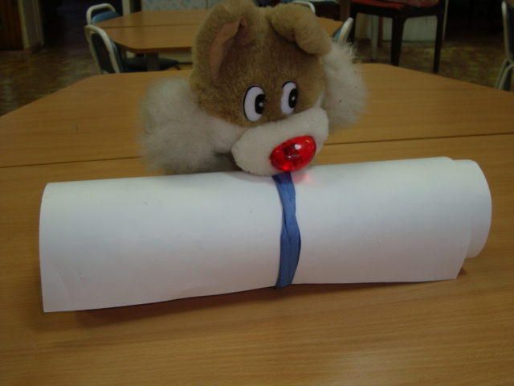
Давным ,давно дружил он с одним путешественником и тот много рассказывал о своих приключениях .Как то раз знакомый Барбоса нашел необычную карту .Много лет мучился над ней наш путешественник но так и не смог разгадать. Вот и просит Барбос может у ребят получится, разобраться в ней.
Давайте ребята посмотрим ….. Да это же настоящая пиратская карта, но не простая, а с головоломками. И чтобы в ней разобраться надо все их разгать. Мы с вами отправимся в путешествие по островам и поможет нам в этом наш кораблик. Итак представим что мы с вами сели на борт корабля и поплыли к первому острову.

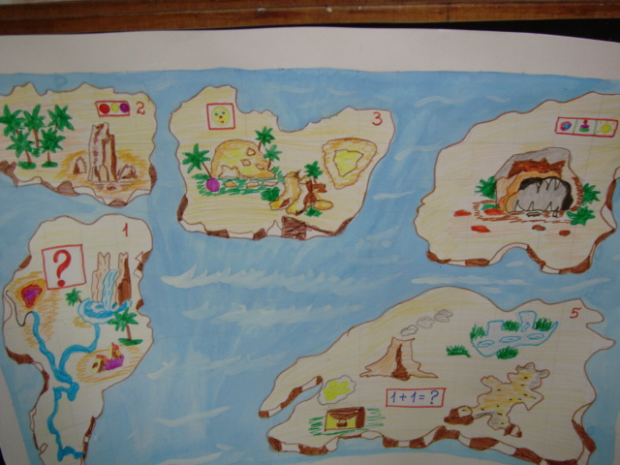
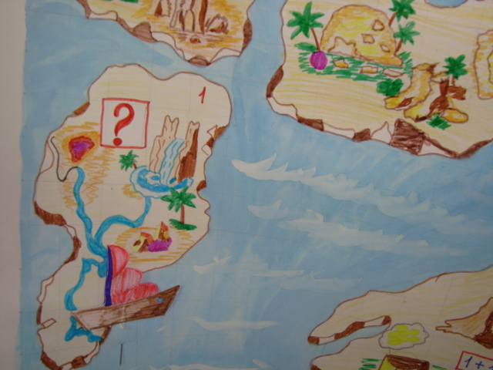 Что бы нам все делать слажено надо разделиться на 2 команды девочек и мальчиков.
1й остров загадок.
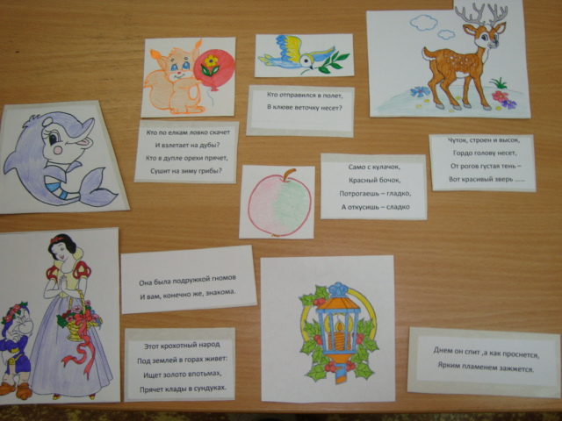
Кто отправился в полет,
В клюве веточку несет?
***
Кто по елкам ловко скачет
И взлетает на дубы?
Кто в дупле орехи прячет,
Сушит на зиму грибы?
***
Чуток , строен и высок,
Гордо голову несет,
От рогов густая тень –
Вот красивый зверь …..
***
Днем он спит , а как проснется,
Ярким пламенем зажжется.
***
Этот крохотный народ
Под землей в горах живет :
Ищет золото впотьмах,
Прячет клады в сундуках.
***
Само с кулачок,
Красный бочок,
Потрогаешь – гладко,
А откусишь – сладко.
***
Она была подружкой гномов
И вам конечно же знакома
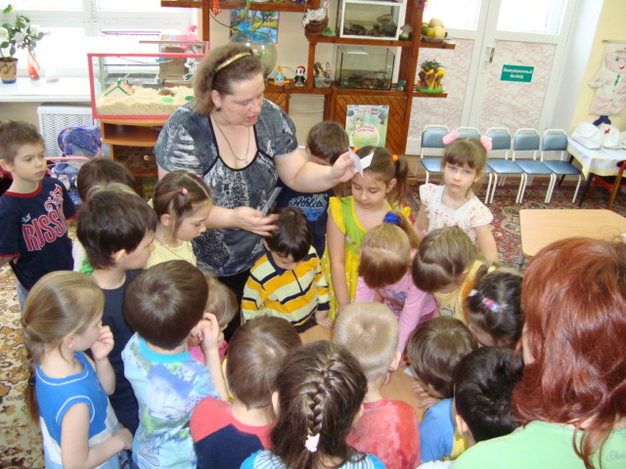
2й остров спрятанных слов где нужно правильно сопоставить цвета и буквы ,а затем прочитать слова. Делимся на две команды. А затем сверим результаты. У той и другой команды одинаковые задания.
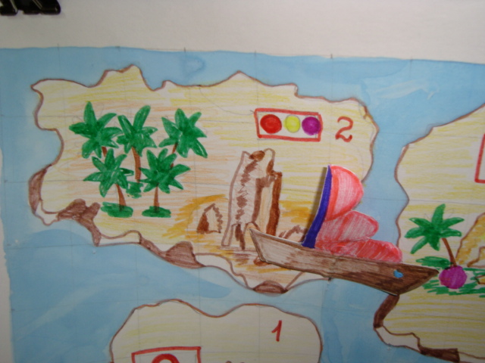
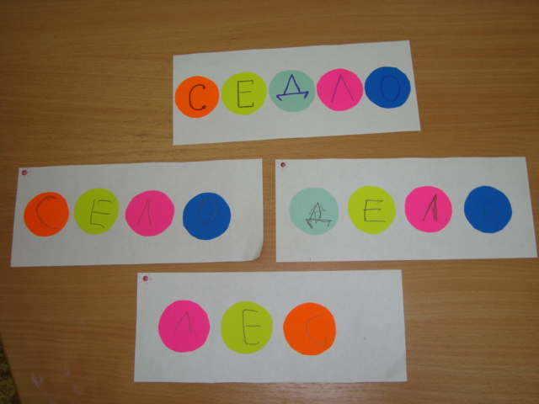
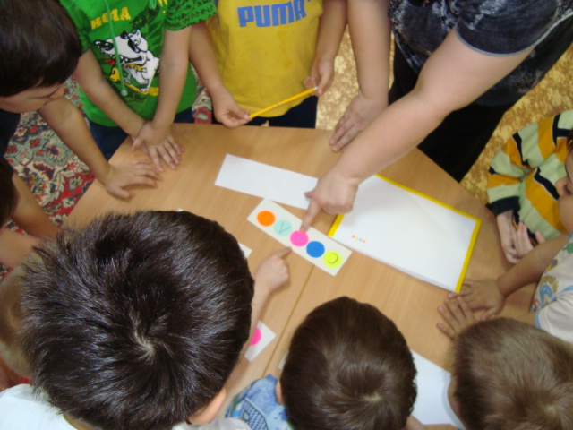
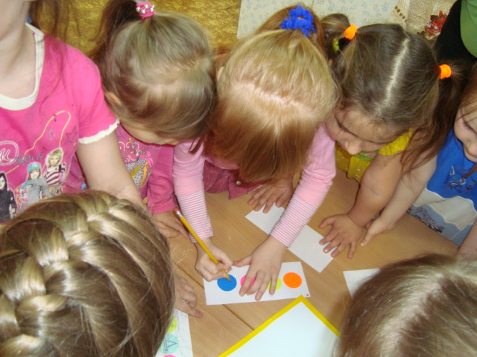

3й остров ой, а вместо задания у меня здесь, какая то схема и на ней указано, где искать конверт. Давайте попробуем угадать, где это место в нашей группе.
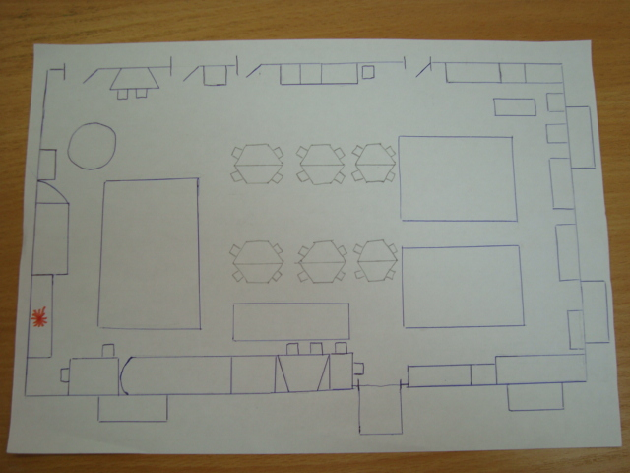

Какие же вы молодцы .
А тут еще и разминка.
Мы топаем ногами,
Мы хлопаем руками
Киваем головой.
Мы руки поднимаем,
Мы руки опускаем,
Мы кружимся потом
Мы топаем ногами:
Топ – топ – топ
Мы хлопаем руками :
Хлоп – хлоп – хлоп
Мы руки разведем
И побежим кругом.
Размялись вот и хорошо.
А теперь попробуем разгадать что же тут не так. Остров загадок смешинок.
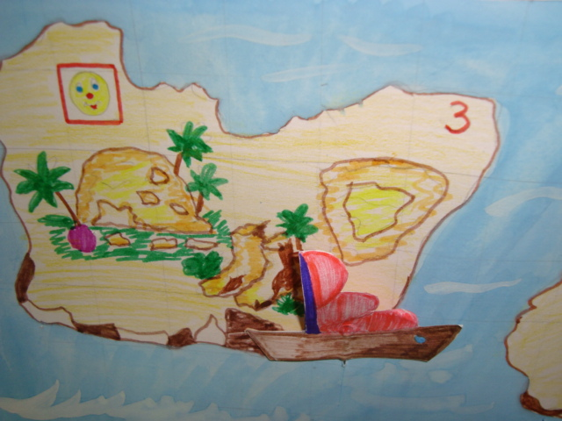
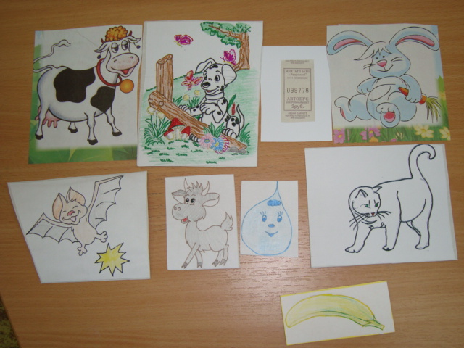
В огород опять забрел
За капустою котел.
***
Запить мне нужно вафлю,
Налью хоть чаю цаплю.
***
На трамвай купив жилет,
В путь отправился кадет.
***
Желтый , как в саду тюльпан,
На столе лежит баран.
***
Прыгнув на окошко
Заурчала мошка.
***
Чуть не сбил сегодня с ног
Непоседливый венок.
4й остов «Зашифрованное послание». Здесь нам опять надо разделиться на 2 команды. Правильно заменяя картинки на буквы вы прочтете зашифрованные слова.
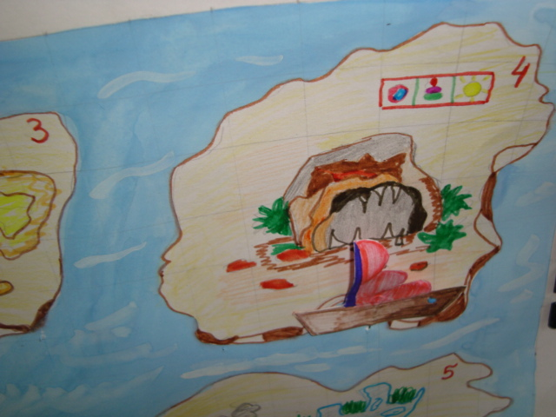

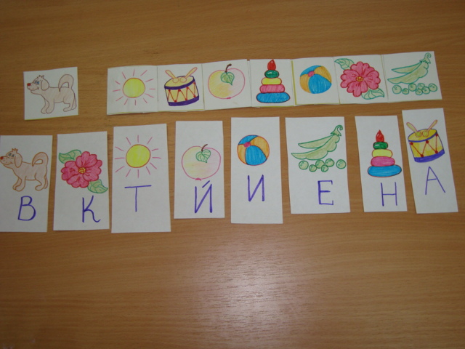

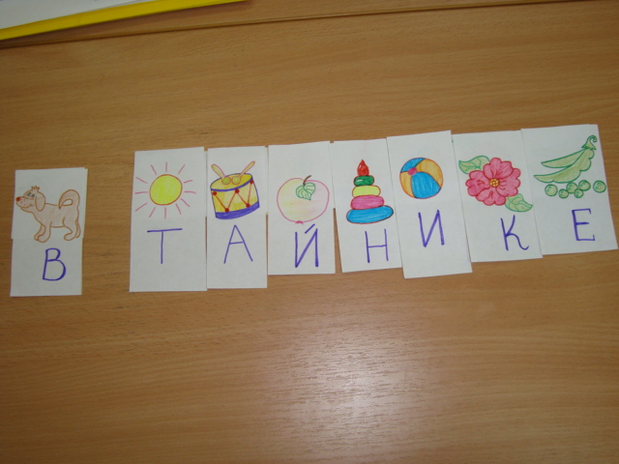
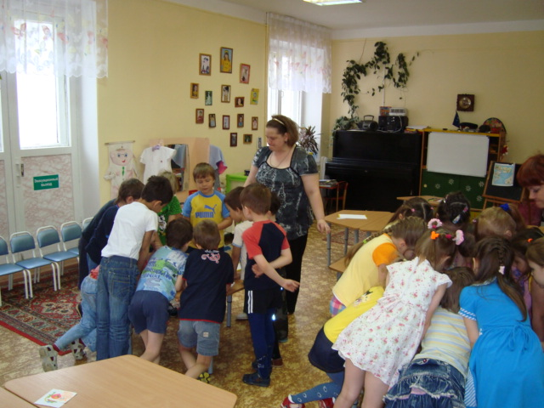
5й остров « Остров сокровищ».
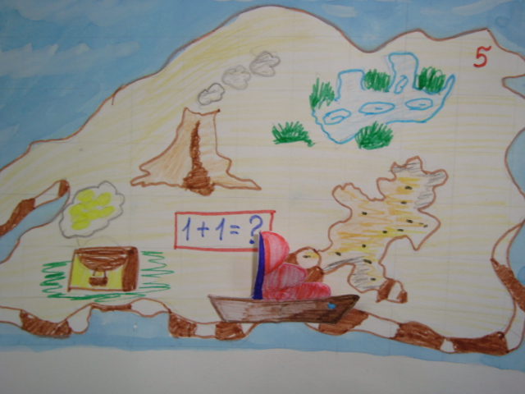

Мы с вами уже совсем близко к спрятанным сокровищам. Здесь надо правильно сосчитать примеры и цифры, заменить на буквы.

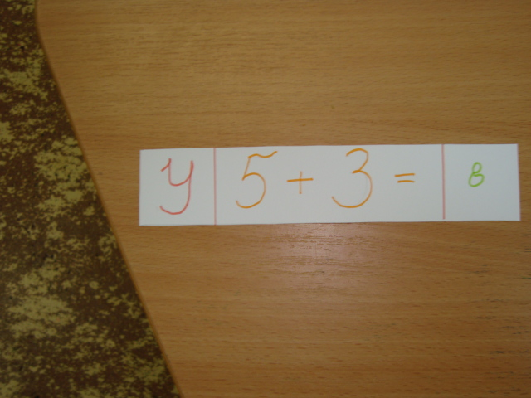
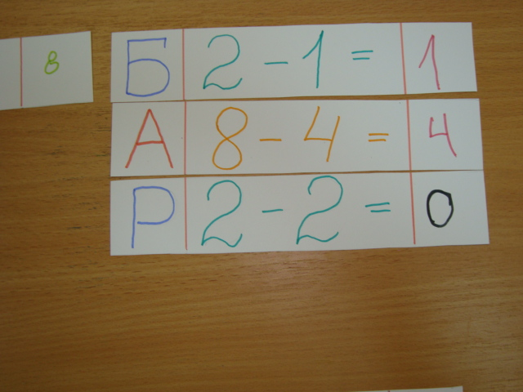
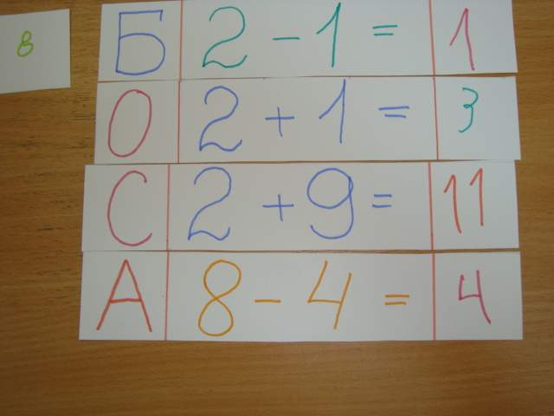

Это задание мы будем выполнять все вместе. Какие вы молодцы ,а теперь проверим так ли мы все сделали .
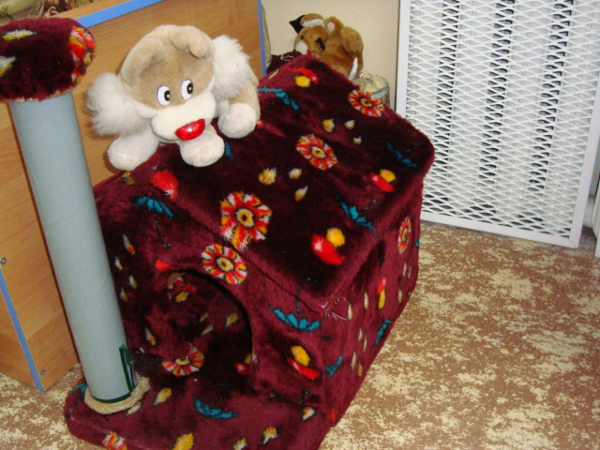

А у Барбоса и вправду что-то есть в будке .
Это и есть тот клад что мы искали. Барбос очень рад что мы совсем справились. Клад теперь ваш.
Дети угощаются шоколадными монетками.

